13팀 도커 활용 20213082 이민규, 20193451 서강산

Docker pull을 활용하여 배포되어 있는 httpd를 설치함

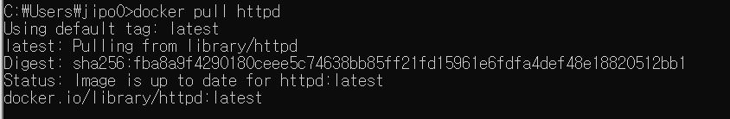

Docker run 명령어를 사용하여 httpd 이미지로 ws3라는 이름의 컨테이너 생성 및 시작, 정지(포트는 8080:80)

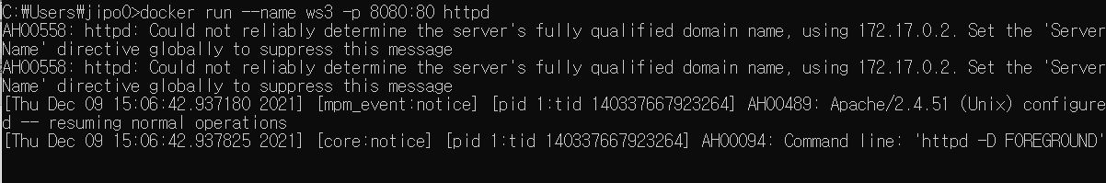

Docker start/stop으로 컨테이너를 시작/정지, docker ps로 현재 컨테이너 상태 파악

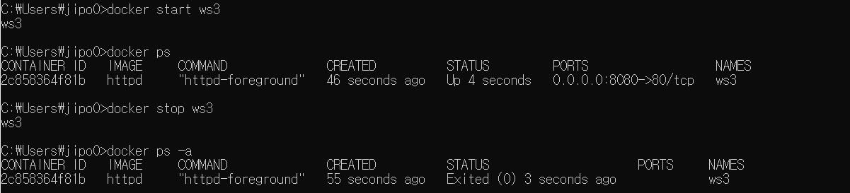

Index.html에 접근하여 apt update한 후 nano 설치(nano 설치 부분은 길어 생략)

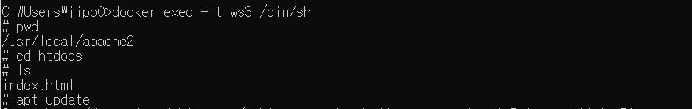

Nano index.html로 index.html에 접근해 내용 수정

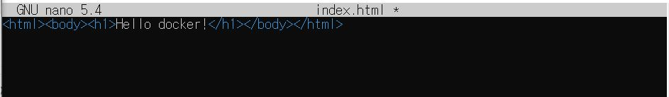

결과

